Allgemeines Gleichbehandlungsgesetz

Thema | Zielgruppe | Dauer
Allgemeines Gleichbehandlungsgesetz (AGG) | Sek II | 90 Min.

Intention der Stunde:
Die Lernenden sollen im Rahmen der vorliegenden Unterrichtseinheit:
- die rechtlichen Grundlagen des AGG kennenlernen;
- die bisherige Umsetzung in der Praxis beurteilen können;
- andere Bereiche der Ungleichbehandlung feststellen können;
- das AGG aus unterschiedlichen Perspektiven beurteilen können sowie
- die Chancen und Risiken des AGG bewerten können.
Begriffe:
- Allgemeines Gleichbehandlungsgesetz (AGG)
- Diskriminierung
- Belästigung
- Ungleichbehandlung
- Benachteiligung
(Ökonomische) Kompetenzen:
Im Rahmen dieser Unterrichtseinheit werden folgende Kompetenzen an die Lernenden vermittelt:
- unterschiedliche Perspektiven berücksichtigen;
- Ergebnisse im Plenum diskutieren;
- den individuellen Lernprozess planen und strukturieren;
- mit Gesetzestexten arbeiten und
- die entsprechenden Informationen auswerten und anwenden.
Materialien:
- Arbeitsblatt 1: E-Mail1
- Arbeitsblatt 2: E-Mail2
- Arbeitsauftrag
- Informationsblätter:
  - rechtliche Informationen;
  - Prüfschema zur Beurteilung einer Maßnahme im Sinne des AGG;
  - Bewertung der AGG-Umsetzung und
  - anonyme Bewerbungen
- Übungsaufgaben (Fälle 1, 2 und 3)
- Lösungsblätter

Grundlagentext:
Das AGG soll in Deutschland vor Ungleichbehandlung und Diskriminierung in unterschiedlichen Bereichen schützen. Die konsequente Umsetzung des Gesetzes wird kontrovers diskutiert.
Statistiken zeigen aber, dass kaum Rechtstreitigkeiten in diesem Bereich vorhanden sind. Bedeutet dies, dass es keine Ungleichbehandlung gibt? Oder hat das AGG seine Ziele verfehlt? Diese und weitere Fragen sollen in der Unterrichtseinheit diskutiert werden.
Zentraler Inhalt dieser Unterrichtseinheit ist es, die Schülerinnen und Schüler über das AGG zu informieren und es anschließend auf konkrete Fälle anzuwenden. Zusätzlich sollen die Lernenden die Gesetzesgrundlage unter Berücksichtigung verschiedener Schwerpunkte bewerten und unterschiedliche Perspektiven und Ziele vertreten.

Unterrichtsverlauf, Stunde 1 (90 Min.)
Phase | Zeit | Inhalt | Sozialform | Medien und Materialien
Einführung | 5 Min. | Durch eine praxisnahe Ausgangssituation werden die Schülerinnen und Schüler motivierend zum Thema hingeführt. | Unterrichtsgespräch | Ausgangssituation,  E-Mail 1
Orientierungsphase | 10 Min. | Die Schülerinnen und Schüler kommentieren die Ausgangssituation. Sie erkennen die Relevanz des AGG und berichten aus ihrer Erfahrung (z. B. in Bezug auf einen Ferienjob oder ein Betriebspraktikum). | Unterrichtsgespräch
Arbeitsauftrag | 5 Min. | Die Schülerinnen und Schüler lesen sich die Arbeitsaufträge durch. | Unterrichtsgespräch | Fortsetzung, E-Mail 2
Erarbeitung | 40 Min. | Die Schülerinnen und Schüler erarbeiten in Einzelarbeit die rechtlichen Grundlagen. In Gruppenarbeit informieren sie sich gegenseitig über unterschiedliche Regelungen. | Einzelarbeit  Gruppenarbeit | Informationsblätter, Video, Gesetzestexte
Sicherung I | 5 Min. | Ergebnisse werden im Plenum besprochen und diskutiert. | Unterrichtsgespräch
Reflexion | 15 Min. | Neben den rechtlichen Grundlagen werden weitere Argumente gegen die geplante Stellenausschreibung diskutiert. Chancen und Risiken des AGG werden festgehalten. | Unterrichtsgespräch | Tafel bzw. Metaplanwand
Sicherung II | 10 Min. | Weitere Übungsfälle werden bearbeitet. | Einzelarbeit | Übungsfälle

Anmerkungen zum Unterrichtsverlauf

Einstieg
In der aktuellen Unterrichtseinheit lesen sich die Schülerinnen und Schüler in Gruppen à vier Personen eine fiktive E-Mail (siehe Arbeitsblatt: E-Mail 1) durch. In der E-Mail kontaktiert der Vertriebsleiter eines Unternehmens die Personalabteilung mit dem Arbeitsauftrag, zwei neue Mitarbeiter einzustellen. Der Vertriebsleiter möchte zwei Stellenanzeigen von der Personalabteilung schalten lassen. Seine Vorstellungen hinsichtlich der gesuchten Mitarbeiter sind jedoch so genau festgelegt, dass viele Bewerber – unter anderem aufgrund ihres äußeren Erscheinungsbildes, des Alters oder des Geschlechts – ausgeschlossen werden. Die Qualifikationen stellen hingegen nicht das wesentliche Kriterium dar. Die Schülerinnen und Schüler sollen in einer Diskussion die E-Mail beurteilen und von ihren eigenen Erfahrungen mit Benachteiligung und Diskriminierung berichten.
Anschließend wird eine weitere fiktive E-Mail (siehe Arbeitsblatt: E-Mail 2) besprochen, die den Arbeitsauftrag beschreibt. Die E-Mail ist an die Auszubildenden der Personalabteilung adressiert. Die Schülerinnen und Schüler sollen ihre Rolle annehmen und die Arbeitsaufträge in der Aufgabenstellung bearbeiten.

Erarbeitung
Die Schülerinnen und Schüler erarbeiten zunächst in Einzelarbeit die rechtlichen Grundlagen des AGG. Anschließend kommen sie in Gruppen zusammen und informieren sich gegenseitig über unterschiedliche Regelungen des AGG und erklären diese anderen Gruppenmitgliedern.

Sicherung
Die rechtlichen Informationen (siehe Informationstext) werden im Plenum besprochen und diskutiert.

Reflexion/Ausblick/Bewertung
Im Anschluss werden weitere Argumente gegen die geplante Stellenausschreibung diskutiert. Vor- und Nachteile, die das AGG bietet, werden an der Tafel festgehalten.

Arbeitsblatt 1: E-Mail 1
2 neue Mitarbeiter
maximiliane.musterfrau@mustermail.de

Guten Tag,

wir benötigen wieder einmal die Unterstützung der Personalabteilung.

Wir suchen eine Empfangsdame für unseren Unternehmenssitz in Köln. Da hier viele Kunden empfangen werden, ist das Erscheinungsbild sehr wichtig. Wir haben genaue Vorstellungen, die Sie unbedingt berücksichtigen müssen. Die Mitarbeiterin sollte zwischen 20 und 35 Jahre alt und blond sein sowie eine repräsentative Figur haben.

Außerdem suchen wir einen Abteilungsleiter für unsere Vertriebsabteilung. Suchen Sie hier bitte einen jüngeren Kollegen (max. 40 Jahre alt). Wichtig ist, dass es ein Abteilungsleiter und keine Abteilungsleiterin ist. Männer sind einfach durchsetzungsstärker und die besseren Führungskräfte.

Da ich später in der Nähe bin, würde ich gegen 16:00 Uhr gerne vorbeischauen, um über Details und ein mögliches Vorgehen zu sprechen. Ein genaues Anforderungsprofil habe ich dabei.

Mit freundlichen Grüßen

Max Mustermann
Muster GmbH & Co. KG
Leiter Vertrieb
Musterstr. 1
50670 Köln
Tel. 0221 2000-0
Fax 0221-2222
E-Mail: max.mustermann@mustermail.de
www.muster-gmbh.de

Arbeitsblatt 2: E-Mail 2
azubi1@mustermail.de

Arbeit, Arbeit, Arbeit…

Hallo lieber Kollege,

da ich zurzeit nicht im Büro bin, möchte ich dich bitten, das unten vereinbarte Gespräch mit Herrn Mustermann, dem Leiter des Vertriebs, vorzubereiten.

Da er ein netter Kollege ist und du bereits seit einem Jahr in der Ausbildung bist, würde ich vorschlagen, dass du die Gesprächsführung heute übernimmst. Ich werde natürlich dabei sein und kann dich ggf. unterstützen.

Du hast den ganzen Vormittag Zeit, dich auf das Gespräch vorzubereiten. Ich würde vorschlagen, dass du dich zunächst über die rechtlichen Grundlagen informierst. Ein entsprechendes Handout findest du im Anhang dieser E-Mail.

Außerdem habe ich dir weitere Materialien zum AGG zusammengestellt, die über die rechtlichen Grundlagen hinausgehen.

Ich bin in ca. 40 Minuten wieder im Büro, dann können wir über deine Ausarbeitungen sprechen.

MFG

Maximiliane Musterfrau
Muster GmbH & Co. KG
Leiter Personalabteilung
Musterstr. 1
50670 Köln
Tel. 0221 2000-0
Fax 0221-2222
E-Mail: maximiliane.musterfrau@mustermail.de
www.muster-gmbh.de

Arbeitsaufträge

Ziel
Euer Ziel ist es, einen konkreten Vorschlag zu den geplanten Stellenanzeigen an den Vertriebsleiter zu unterbreiten. Dabei solltet Ihr die wesentlichen Inhalte bzw. Themen des AGG berücksichtigen.

Aufträge
Informiert Euch zunächst in Einzelarbeit über das AGG und prüft die rechtlichen Aspekte der in Auftrag gegebenen Stellenanzeigen.

Diskutiert anschließend innerhalb Eurer Gruppe, ob folgende Fragestellungen des AGG für das Beratungsgespräch mit dem Vertriebsleiter relevant sind:

- Welche Konsequenzen bzw. Sanktionen hat eine Ungleichbehandlung?
- Wie ist die Umsetzung bisher zu beurteilen?
- Durch welche weiteren Maßnahmen kann das Bewerbungsverfahren fairer gestaltet werden?
- In welchen anderen gesellschaftlichen Bereichen stellt Ungleichbehandlung ein Problem dar?

Ihr erarbeitet in Einzelarbeit jeweils einen Themenschwerpunkt. Im Anschluss erklärt Ihr anderen Schülerinnen und Schülern aus Eurer Gruppe die wesentlichen Erkenntnisse ihres Themenschwerpunkts.

Zeitrahmen
Ihr habt für die Bearbeitung 40 Minuten Zeit.

Sofern Eure Ausarbeitung vor der Zeit abgeschlossen ist, bekommt Ihr weitere Übungsfälle.
Informationsblatt: Rechtliche Informationen

Das allgemeine Gleichbehandlungsgesetz (AGG) – auch Antidiskriminierungsgesetz genannt – ist ein deutsches Bundesgesetz, das Benachteiligungen aus Gründen der Rasse, der ethnischen Herkunft, des Geschlechts, der Religion bzw. der Weltanschauung, des Alters, der sexuellen Identität oder einer Behinderung verhindern und beseitigen soll. Zur Verwirklichung dieses Ziels erhalten die durch das Gesetz geschützten Personen Rechtsansprüche gegen Arbeitgeber sowie private Personen, falls diese ihnen gegenüber gegen die gesetzlichen Diskriminierungs- bzw. Benachteiligungsverbote verstoßen.

Man spricht von Diskriminierung, wenn eine Person:
- in einer vergleichbaren Situation,
- ohne sachlich rechtfertigenden Grund und
- aufgrund eines der im AGG genannten Merkmale
- eine weniger günstige Behandlung als eine andere Person erhält.

Das AGG verwendet den Begriff „Benachteiligung“ als Oberbegriff, zu dem das nachfolgende Verhalten gehört:
- Unmittelbare Diskriminierung
Beispiel: Ohne sachlich rechtfertigenden Grund werden über 50-Jährige in einer Stellenanzeige (ggf. indirekt) aufgefordert, sich nicht mehr zu bewerben.
- Mittelbare Diskriminierung
Beispiel: Ein Unternehmen schließt Teilzeitbeschäftigte von Weiterbildungsmaßnahmen aus. Hiervon sind im Allgemeinen überwiegend Frauen betroffen.
- Belästigung
Beispiel: In Anwesenheit eines homosexuellen Mitarbeiters werden wiederholt Witze über Homosexuelle geäußert.
- Sexuelle Belästigung
Beispiel: Hierzu zählen ungewollte sexuelle Berührungen, Aufforderungen, Bemerkungen sowie das Zeigen von pornografischen Darstellungen.
- Anweisung zur Diskriminierung
Beispiel: Eine Kellnerin wird angewiesen, Menschen mit offensichtlichen Behinderungen nicht in das Lokal zu lassen.

Gerechtfertigte Ungleichbehandlung
Nicht jede unterschiedliche Behandlung stellt eine verbotene Benachteiligung dar. Sie kann im Einzelfall erlaubt sein. In folgenden Fällen behandelt das AGG eine unterschiedliche Behandlung als gerechtfertigt.
§ 5 AGG Positive Maßnahmen
Eine geeignete und angemessene Maßnahme dient zum Ausgleich bzw. zum Verhindern von bestehenden Nachteilen wegen eines in § 1 AGG genannten Grundes.
Beispiel:
Ein Arbeitgeber führt im Betrieb ein Mentoring-Programm für Frauen als besondere Fördermaßnahme zum Ausgleich bestehender Nachteile ein.

§ 8 AGG Zulässige unterschiedliche Behandlung wegen beruflicher Anforderungen
Unterschiedliche Behandlungen sind auch dann gerechtfertigt, wenn ein gefordertes Kriterium für eine Tätigkeit "[…] eine wesentliche und entscheidende berufliche Anforderung darstellt, sofern der Zweck rechtmäßig und die Anforderung angemessen ist“.
Beispiel:
Ein Geschäft für Damenbadebekleidung sucht eine weibliche Teilzeitkraft. Ein gelernter Einzelhandelsverkäufer erhält eine Absage mit der Begründung, die vorwiegend weibliche Kundschaft würde Beratung und Verkauf durch eine weibliche Fachkraft erwarten.

§ 9 AGG Zulässige unterschiedliche Behandlung wegen der Religion oder Weltanschauung
Eine unterschiedliche Behandlung ist auch dann keine verbotene Benachteiligung, „ […] wenn eine bestimmte Religion oder Weltanschauung unter Beachtung des Selbstverständnisses der jeweiligen Religionsgemeinschaft oder Vereinigung im Hinblick auf ihr Selbstbestimmungsrecht oder nach der Art der Tätigkeit eine gerechtfertigte berufliche Anforderung darstellt“.
Beispiel:
Eine evangelische Kirche sucht eine Pfarrerin bzw. einen Pfarrer. Würde sich hierauf ein zum Katholizismus konvertierter Pfarrer bewerben und wird seine Bewerbung abgelehnt, wäre die Ablehnung gerechtfertigt.

§ 10 AGG Zulässige unterschiedliche Behandlung wegen des Alters
Arbeitgeber dürfen unter bestimmten Voraussetzungen weiterhin ein Höchstalter für die Einstellung einer Arbeitsnehmerin bzw. eines Arbeitnehmers vorsehen.
Beispiel:
Eine Fluggesellschaft sucht Pilotinnen bzw. Piloten in der Stellenanzeige, deren Alter unter 60 Jahren liegt. Die Stellenanzeige gilt aus Gründen der Sicherheit als zulässig.

Das AGG beschreibt außerdem Maßnahmen zu den Rechten und Pflichten der Arbeitgeber. So sind die Arbeitgeber in der Pflicht, gegenüber den Beschäftigten, die gegen das Benachteiligungsverbot verstoßen, geeignete und erforderliche Maßnahmen zur Unterbindung einer Benachteiligung (z. B. Abmahnung, Versetzung, Kündigung) zu ergreifen.

Informationsblatt: Prüfschema zur Beurteilung einer Maßnahme im Sinne des AGG
Ob nun eine bestimmte Maßnahme im Bereich von Beruf und Beschäftigung eine Benachteiligung im Sinne des allgemeinen Gleichbehandlungsgesetzes darstellt oder nicht, kann erst dann beantwortet werden, wenn ein Sachverhalt oder eine Maßnahme unter folgenden drei Fragestellungen geprüft wurde:

- Liegt eine Form der Benachteiligung vor, die in § 3 AGG genannt wird?
- Erfolgt die Benachteiligung aus einem der in § 1 AGG genannten Gründe?
- Liegt keine Rechtfertigung nach den §§ 5, 8, 9, 10 AGG für eine Benachteiligung vor?

Prüfschema zur Benachteiligung einer Maßnahme
in einem der folgenden Bereiche:
in einer der folgenden Formen:
durch einen der folgenden Sachverhalte:
Ja
Ja
Ja

Erst wenn alle Fragen mit „Ja“ beantwortet wurden, lässt sich von einer Benachteiligung im Sinne des AGG sprechen.

Informationsblatt: Welche Konsequenzen bzw. Sanktionen hat eine Ungleichbehandlung?
Im Bereich Beschäftigung und Beruf im Arbeitsrecht ist der Arbeitgeber originärer Haftungsadressat. Bei schuldhaften Verstößen gegen die einschlägigen Benachteiligungsverbote des AGG hat er den Betroffenen bzw. Benachteiligten den erlittenen materiellen Schaden zu ersetzen, d. h. er hat Schadensersatz zu leisten. Darüber hinaus hat er, ohne dass es insoweit auf ein Verschulden ankommt, Entschädigung für immaterielle Schäden zu leisten, z. B. bei einer Verletzung des allgemeinen Persönlichkeitsrechts auf Grund permanenter sexueller Belästigung von Arbeitnehmerinnen und Arbeitnehmern. Diese Ansprüche gegen den Arbeitgeber sind Individualansprüche, die die Benachteiligten innerhalb einer Frist von zwei Monaten nach Kenntnis der Benachteiligung vor dem Arbeitsgericht geltend machen müssen.
Von besonderer praktischer Bedeutung ist die in § 22 AGG verankerte Beweislastumkehr. Wenn im Streitfall der Anspruchsteller Indizien besitzt, die eine Benachteiligung nach dem AGG vermuten lassen, muss der Arbeitgeber nachweisen, dass kein derartiger Verstoß vorgelegen hat. Dies erhöht nicht nur sein Haftungsrisiko, sondern zwingt ihn auch, umfangreiche Dokumentationen zu erstellen und Präventivmaßnahmen zu implementieren.
In Betrieben mit mehr als fünf Arbeitnehmern kann bei groben Verstößen gegen das Benachteiligungsverbot der Betriebsrat oder die im Betrieb vertretene Gewerkschaft auch ohne Zustimmung des Betroffenen den Arbeitgeber auf Unterlassung, Beseitigung, Duldung oder Vornahme einer Handlung verklagen. Betriebsrat bzw. Gewerkschaft können den Arbeitgeber per Klage zwingen, einen diskriminierungsfreien Betrieb zu installieren. Anders als vielfach behauptet, können Betriebsrat und Gewerkschaft selbst jedoch keine Individualansprüche Betroffener durchsetzen.
Zu einer Klageflut, vor der Gegner des Gesetzes gewarnt hatten, ist es nach dem Inkrafttreten des AGG in 2006 nicht gekommen. Zwar berichtete das Fernsehmagazin plusminus im Februar 2007 von einem Mann, der damals mehr als 30 Unternehmen wegen angeblicher Geschlechtsdiskriminierung verklagt hatte. Die unberechtigte Ungleichbehandlung wegen des Geschlechts war jedoch bereits vor Inkrafttreten des AGG gesetzlich verboten. Das Landesarbeitsgericht Hamm verurteilte im Jahr 2008 ein Frachtflugunternehmen zu Schadensersatz in Höhe von 6.450 Euro. Das Unternehmen hatte eine Stelle als „Flugkapitän“ ausgeschrieben und die Bewerbung einer Pilotin nicht berücksichtigt. In der Gerichtsverhandlung konnte das Unternehmen den Anschein der Diskriminierung nicht widerlegen.
In einem anderen Diskriminierungsfall klagte eine Frau gegen eine Fluggesellschaft auf eine Entschädigung von rund 135.000 Euro, weil ihre Bewerbung für die Pilotenausbildung aufgrund ihrer Körpergröße von 161,5 Centimetern abgelehnt wurde. Der Grund dafür: Das Flugunternehmen stellt ausschließlich Pilotinnen und Piloten mit einer Mindestkörpergröße von 165 Centimetern ein. Dies gilt jedoch nicht für alle Fluggesellschaften, die auch kleinere Pilotinnen und Piloten beschäftigen. 2014 hat das Landesarbeitsgericht in Köln eine Diskriminierung aufgrund der Mindestkörpergröße in diesem Fall bestätigt, wies jedoch die Anklage der Klägerin auf Entschädigung mit Begründung, ihr sei dadurch kein materieller Schaden entstanden, zurück.

Informationsblatt: Wie ist die Umsetzung bisher zu beurteilen?
An dieser Stelle lesen die Schülerinnen und Schüler einen Artikel des Infodienstes „Wirtschaft und Ethik“ des Instituts der deutschen Wirtschaft. Den Artikel „Diskriminierung in Europa – Weniger Probleme“, S.2, WuE Nr. 1/2013, können Sie unter dem folgenden Link einsehen: http://www.iwkoeln.de/infodienste/wirtschaft-und-ethik/beitrag/diskriminierung-in-europa-wenige-probleme-109988.
Hinweis:
Sollte der angegebene Link nicht mehr aktuell bzw. nicht mehr auffindbar sein, so wenden Sie sich bitte an Wirtschaft und Schule: http://www.wirtschaftundschule.de/kontakt/.

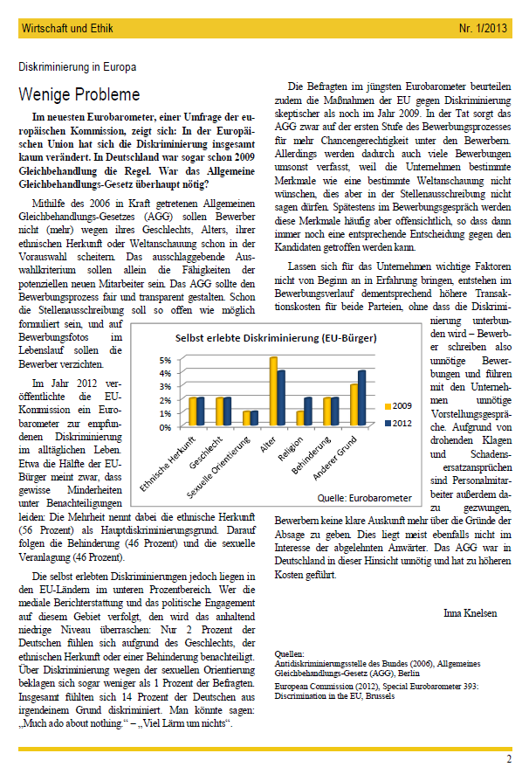
Informationsblatt: Welche weiteren Maßnahmen könnten Bewerbungsverfahren fairer gestalten?
An dieser Stelle lesen die Schülerinnen und Schüler den Artikel „Anonymisierte Bewerbungsverfahren – das Pilotprojekt“ der Antidiskriminierungsstelle des Bundes (ADB).

Die Online-Version finden Sie unter dem folgendem Link: http://www.antidiskriminierungsstelle.de/DE/ThemenUndForschung/anonymisierte_bewerbungen/das_pilotprojekt/anonymisierte_bewerbungen_node.html;jsessionid=7773B1D899A435617CDB0B26DC7A057D.2_cid322.

Hinweis:
Sollte der angegebene Link nicht mehr aktuell bzw. nicht mehr auffindbar sein, so wenden Sie sich bitte an Wirtschaft und Schule: http://www.wirtschaftundschule.de/kontakt/.

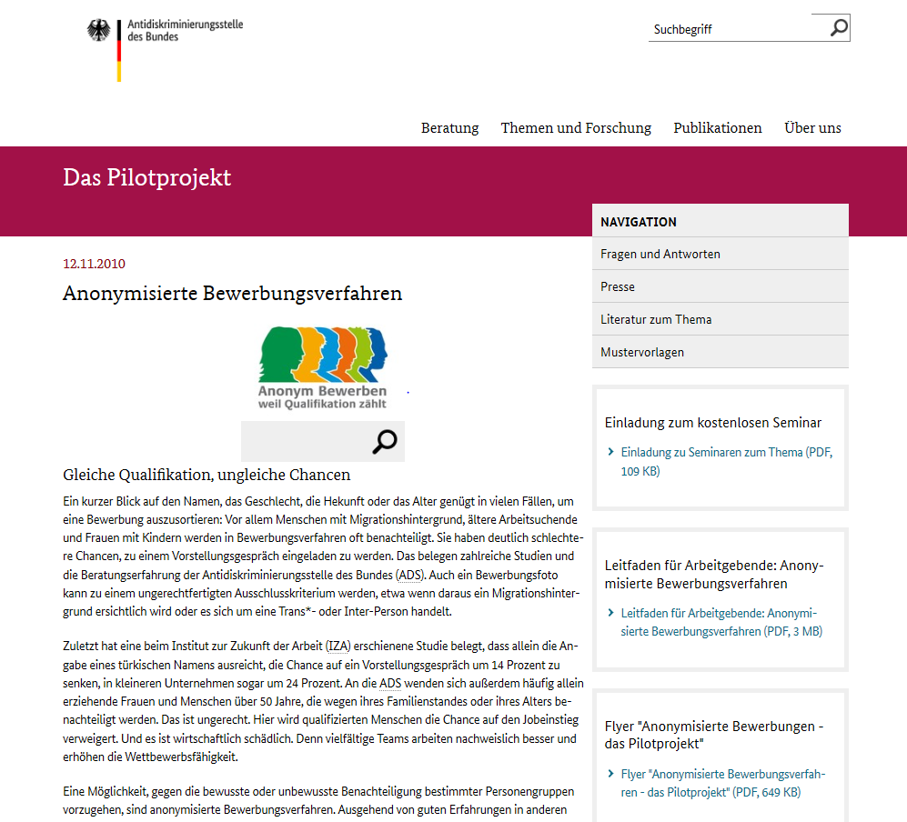
Informationsblatt: In welchen anderen Bereichen unserer Gesellschaft ist Ungleichbehandlung ein Problem?
Neue Rechte, neue Pflichten, neue Regeln. Durch das „neue“ AGG erscheint eine Überprüfung aller Arbeitsabläufe auf etwaige Diskriminierungsvorwürfe unumgänglich. Die Stolperfallen sind vielfältig: Stellenanzeigen, Betriebsvereinbarungen, Auswahlverfahren, Führungskräftetrainings etc.
Worum geht es? Das neue Gesetz, das aufgrund vieler Diskussionen und Anfeindungen auch in der Öffentlichkeit bekannt ist, kennen viele unter dem früheren Namen "Antidiskriminierungsgesetz". Das Ziel des AGG ist es, ein benachteiligungsfreies Umfeld im Arbeitsbereich und in weiten Teilen des sogenannten allgemeinen Zivilrechtsverkehrs zu schaffen.
Der Schutz vor Benachteiligungen ist nichts grundlegend Neues: der Gedanke an die Gleichheit vor dem Gesetz und der Schutz aller Menschen vor Diskriminierungen ist in Deutschland ein durch Artikel 3 des Grundgesetzes (GG) festgeschriebenes Recht und hat auch Eingang in viele andere Gesetze gefunden. Im Arbeitsrecht gilt das Prinzip der Gleichbehandlung aller Arbeitnehmer sogar unmittelbar.
Die konkrete Vorgabe für das AGG kam auf der europäischen Ebene. Verschiedene EU-Richtlinien des Rates und des Europäischen Parlaments verpflichteten den deutschen Gesetzgeber, den Schutz vor Benachteiligungen im Bereich Beschäftigung und Beruf sowie im zivilrechtlichen Bereich umzusetzen und die Weiterentwicklung des Schutzes voranzutreiben.
In welchen Lebensbereichen gilt das AGG? Das AGG betrifft einerseits den Bereich Beschäftigung und Beruf, d.h. das Arbeitsrecht. Andererseits werden auch weite Teile des allgemeinen Zivilrechts betroffen.
Hauptanwendungsbereich ist jedoch das Arbeitsrecht - hier gelten die Bestimmungen des AGG vollständig. Das gesetzlich normierte Benachteiligungsverbot richtet sich primär an den Arbeitgeber, aber auch an Führungskräfte und sonstige Mitarbeiter des Unternehmens. Der Arbeitgeber hat die Pflicht, für einen diskriminierungsfreien Betrieb zu sorgen und alle ihm möglichen und zumutbaren Maßnahmen zu ergreifen, um Benachteiligungen in seinem Einflussbereich entgegenzuwirken. So obliegt es beispielsweise dem Arbeitgeber einen Mitarbeiter, der einen anderen belästigt, abzumahnen oder zu versetzen. Auch hat sich der Arbeitgeber schützend vor seine Angestellten zu stellen, wenn diese von Kunden benachteiligt werden, zum Beispiel wenn diese aufgrund ihrer Hautfarbe oder Herkunft nicht als Ansprechpartner akzeptiert werden.
Das AGG umschreibt in § 2 AGG, in welchen Bereichen Benachteiligungen nicht stattfinden dürfen. Dazu gehören unter anderem Auswahl- und Einstellungsbedingungen für den beruflichen Zugang und Aufstieg, Arbeitsentgelt oder Weiterbildungsmaßnahmen.
Im Rahmen des allgemeinen Zivilrechts gilt das AGG vor allem bei sog. Massengeschäften. Darunter versteht man solche Geschäfte, die typischerweise ohne Ansehen der Person zu vergleichbaren Bedingungen in einer Vielzahl von Fällen zustande kommen. Z. B. der Türsteher einer Diskothek darf niemandem wegen seiner Hautfarbe oder seines Geschlechts den Eintritt verweigern. Ein Gastwirt muss dulden, dass Behinderte möglicherweise andere Gäste stören. Ein Veranstalter muss seine Veranstaltungsräume auch Mitgliedern ihm nicht genehmer Religionen zur Verfügung stellen.
Der sensible Bereich der Wohnraumvermietung ist speziell geregelt. Hier liegt nach Definition des Gesetzgebers ein Massengeschäft erst dann vor, wenn der Vermieter mehr als 50 Wohneinheiten vermietet.

Schauen Sie sich zusätzlich folgendes Video des ZDF heute zum Diskriminierungsfall in Reutlingen an: http://www.youtube.com/watch?v=ElNw0PrkD4g.
Hinweis:
Sollte der angegebene Link nicht mehr aktuell bzw. nicht mehr auffindbar sein, so wenden Sie sich bitte an Wirtschaft und Schule: http://www.wirtschaftundschule.de/kontakt/.

Übungsfälle

Arbeitsauftrag Fall 1
Bitte bearbeitet den folgenden Fall, indem Ihr das Prüfschema des Informationsblattes Schritt für Schritt anwendet und die entsprechenden Gesetzestexte (u.a. zu finden im Internet) prüft.

Liegt hier ein Verstoß gegen das AGG vor? Bitte begründet Eure Entscheidung.

Fall 1:
Wiglef Zabeth hat einen ungewöhnlichen Namen und sieht südländisch aus. Hinzu kommt, dass er in einem Stadtteil lebt, der wegen seines hohen Ausländeranteils bekannt ist. Allerdings ist er – wie Vater und Mutter auch – Deutscher. Man hat ihm nur einen etwas ungewöhnlichen altdeutschen Vornamen gegeben.

Er bewirbt sich im Betrieb des A.. A. will grundsätzlich keine Ausländer beschäftigen. Die Bewerbungsunterlagen sortiert er bereits nach Namen aus. Bei der Bewerbung von Herrn Zabeth ist er sich unsicher, woher er stammen könnte. Das Foto im Zusammenhang mit dem Namen und der Adresse überzeugen A. allerdings davon, dass es sich hier nur um einen Ausländer handeln kann. So erhält Herr Zabeth eine Absage, obwohl er für die Stelle qualifiziert ist. Von einem Mitarbeiter des Betriebs erfährt er, er sei wohl deshalb nicht eingestellt worden, weil er so einen merkwürdigen Namen habe und ausländisch aussehe.
Herr Zabeth fühlt sich diskriminiert. Da er kein Ausländer ist, glaubt er, dass er keinen Schutz durch das AGG genießt. Kann er sich trotzdem auf das AGG berufen?

Übungsfälle

Arbeitsauftrag Fall 2
Bitte bearbeitet den folgenden Fall, indem Ihr das Prüfschema des Informationsblattes Schritt für Schritt anwendet und die entsprechenden Gesetzestexte (u.a. zu finden im Internet) prüft.

Liegt hier ein Verstoß gegen das AGG vor? Bitte begründet Eure Entscheidung.

Fall 2:
Roland Roller ist Rollstuhlfahrer und ein gläubiger Katholik. Er beschließt, Priester zu werden. Seine Anfrage auf Aufnahme ins Priesterseminar wird aber mit der Begründung abgelehnt, Behinderte könnten den Beruf des Priesters in der katholischen Kirche leider nicht übernehmen. Das Priesterseminar beruft sich ausdrücklich auf den Grundsatz der Selbstbestimmung in kirchlichen Angelegenheiten. Das katholische Kirchenrecht regelt demnach den Ausschluss von Behinderten zum Priesteramt. Zudem beruft sich das Priesterseminar auf
§ 9 AGG. Dürfen nach dem AGG Behinderte vom Priesteramt ausgeschlossen werden?

Übungsfälle

Arbeitsauftrag Fall 3
Bitte bearbeitet den folgenden Fall, indem Ihr das Prüfschema des Informationsblattes Schritt für Schritt anwendet und die entsprechenden Gesetzestexte (u.a. zu finden im Internet) prüft.
Liegt hier ein Verstoß gegen das AGG vor? Bitte begründet Eure Entscheidung.

Fall 3:
Ein homosexueller Altenpfleger nimmt an einer Parade zum Christopher Street Day teil. Ihm wird wegen ‘‘geschäftsschädigendem Verhalten‘‘ gekündigt. Die Begründung lautet, dass durch seine offen zur Schau gestellte Homosexualität die Gefahr bestehe, dass sich ältere Männer abgestoßen fühlen und sich nicht mehr von ihm versorgen lassen. Ist die Kündigung gerechtfertigt?
Mögliche Lösung zur Stellenanzeige (E-Mail 1 und 2)

Fall 1:
Wir benötigen eine Empfangsdame für unseren Unternehmenssitz in Köln. Da hier viele Kunden empfangen werden, ist das Erscheinungsbild sehr wichtig. Wir haben genaue Vorstellungen, die Sie unbedingt berücksichtigen müssen. Die Mitarbeiterin sollte zwischen 20 und 35 Jahre alt sowie blond sein und eine repräsentative Figur haben.

Lösungsskizze
Es liegt eine unmittelbare Benachteiligung vor.
Durch die Stellenanzeige werden bestimmte Personengruppen benachteiligt.
- Die Benachteiligung hat einen Grund.
Alter, Rasse oder ethnische Herkunft
Mitarbeiterin soll unter 35 Jahren alt sein und ein festdefiniertes Erscheinungsbild haben.
- Die Benachteiligung hat keine Rechtfertigung.

Fall 2:
Dann suchen wir einen Abteilungsleiter für unsere Vertriebsabteilung. Suchen Sie hier bitte auch einen jüngeren Kollegen (max. 40 Jahre alt). Wichtig ist, dass es ein Abteilungsleiter und keine Abteilungsleiterin ist. Männer sind einfach durchsetzungsstärker.

Lösungsskizze
- Es liegt eine unmittelbare Benachteiligung vor.
Durch die Stellenanzeige werden bestimmte Personengruppen benachteiligt.
- Die Benachteiligung hat einen Grund.
Alter und Geschlecht
Mitarbeiter soll unter 40 Jahren alt und männlich sein.
- Die Benachteiligung hat keine Rechtfertigung.

Mögliche Lösungen zu den Chancen und Risiken des AGG

Chancen

- Gleichbehandlung
- Toleranz
- Augenmerk ist auf Leistung und Qualität ausgerichtet
- gute Bewerber werden berücksichtigt
- mehr Bewerber und dadurch größere Auswahl
- durch Vielfalt wird Kreativität erhöht
- Imagegewinn durch Vielfalt im Unternehmen

Risiken

- Klagen
- Geldstrafen
- „AGG-Hopping“
- Imageschaden
- nicht jeder Benachteiligte kann klagen (eingeschränkte Ressourcen und Wissen)
- Unternehmen können Gesetz umgehen

Hinweis:
Bitte beachten Sie, dass dies die hier angegebenen Aspekte mögliche Lösungen Ihrer Schülerinnen und Schüler darstellen können. Diese Auflistung ist daher keine vollständige bzw. abschließende Bewertung der Chancen und Risiken des AGG.

Lösungen zu den Übungsfällen
Fall 1:
Zunächst ist man geneigt anzunehmen, dass jemand, der nur fälschlicherweise für einen Ausländer gehalten wird, nicht geschützt sein kann. Hier liegt lediglich eine Diskriminierung wegen des Namens und der Wohnortherkunft vor. Die Wohnortherkunft ist nicht geschützt. Auch der Name Wiglef (althochdeutsch: Wig = Kampf; Lef = Nachkomme) scheint auf den ersten Blick kein geschütztes Merkmal zu sein. Allerdings ist Herr Zabeth tatsächlich diskriminiert worden. Eine Benachteiligung liegt nämlich auch dann vor, wenn der Benachteiligende das Vorliegen eines Merkmals nur annimmt und dementsprechend handelt. Herr Zabeth genießt also den ethnischen Schutz bzw. auch den Schutz vor Rassismus wegen seines fremdländischen Aussehens.

Fall 2:
Der Fall ist nicht ganz eindeutig zu lösen. Den Kirchen wird durch das Grundgesetz ein weitgehendes Selbstbestimmungsrecht zugestanden. Das Kirchenrecht der katholischen Kirche (Kodex Juris Canonici) bestimmt, dass Männer, „die aufgrund […] ihrer physischen und psychischen Gesundheit […] fähig erscheinen, sich dauernd geistlichen Ämtern zu widmen“ für die Weihe zugelassen werden können. Da § 8 AGG ja auch auf die Fähigkeit abstellt, eine Arbeit überhaupt auszuüben, dürfte kein Grund gegen die Zulassung zum Priester vorliegen, so lange Herr Roller objektiv fähig ist das Priesteramt auszuüben. Unserer Einsicht nach schließt das auch ein Diskriminierungsverbot für Rollstuhlfahrer mit ein, denn der § 9 AGG erlaubt nur die Ungleichbehandlung in Bezug auf die religiöse Überzeugung. Auf diesen Paragrafen darf sich die Kirche also nicht berufen.

Fall 3:
Die Kündigung ist nicht gerechtfertigt. Es gilt zunächst das Recht auf freie Entfaltung der Person. Die nur angenommene Gefahr der Geschäftsschädigung rechtfertigt die Kündigung nicht.

§ 3 AGG Begriffsbestimmungen In: Bundesministerium für Justiz und Verbraucherschutz: Allgemeines Gleichbehandlungsgesetz URL: https://www.gesetze-im-internet.de/agg/(Letzter Abruf am 08.11.2019)
Ebd., § 1 AGG Ziel des Gesetzes
Ebd., § 8 AGG Zulässige unterschiedliche Behandlung wegen beruflicher Anforderungen
Ebd., § 9 AGG AGG Zulässige unterschiedliche Behandlung wegen der Religion oder Weltanschauung
Ebd., § 12 Maßnahmen und Pflichten des Arbeitgebers
Vgl. Beste, Giese, Schendekehl (2012): Personaldienstleistungskaufleute 1. Ausbildungsjahr, S. 621
§ 22 AGG Beweislast In: Bundesministerium für Justiz und Verbraucherschutz: Allgemeines Gleichbehandlungsgesetz URL: https://www.gesetze-im-internet.de/agg/(Letzter Abruf am 12.11.2019)
Zu klein zum Fliegen? Pilotenanwärterin klagt wegen Diskriminierung In: www.faz.net URL: https://www.faz.net/aktuell/gesellschaft/menschen/frau-als-pilotin-zu-klein-klage-gegen-lufthansa-14075253.html (Letzter Abruf am 12.11.2019)
Antidiskriminierungsstelle des Bundes: Allgemeines Gleichbehandlungsgesetz; Anwendungsbereiche des Gesetzes. In: www.antidiskriminierungsstelle.de URL: https://www.antidiskriminierungsstelle.de/DE/ThemenUndForschung/Recht_und_gesetz/Anwendungsbereiche/anwendungsbereiche_node.html (letzter Abruf am 12.11.2019)
§ 7 AGG Benachteiligungsverbot, Abs. 1, 2. Halbsatz In: Bundesministerium für Justiz und Verbraucherschutz: Allgemeines Gleichbehandlungsgesetz URL: https://www.gesetze-im-internet.de/agg/ (Letzter Abruf am 12.11.2019)
Can. 241 In: Codex des kanonischen Rechtes URL: https://diag-mav.de/images/pdf/cic.pdf (Letzter Abruf am 12.11.2019)

